Nama : Sarip Maulana

Npm : 20312033

Kelas : P.WEB IF20C

1. Untuk memasukan gambar
2. Untuk memasukan nama cv
3. 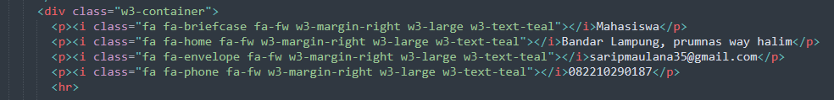Untuk memasukan data diri,alamat,email,nomer hp
4. Untuk memasukan skils

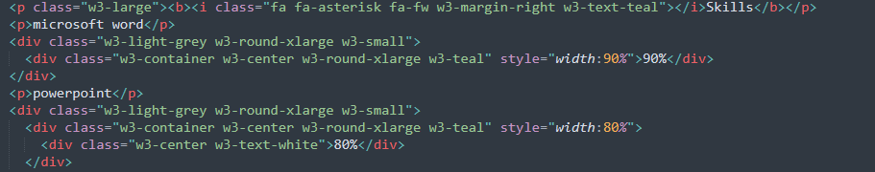

1. Untuk memasukan Bahasa
2. 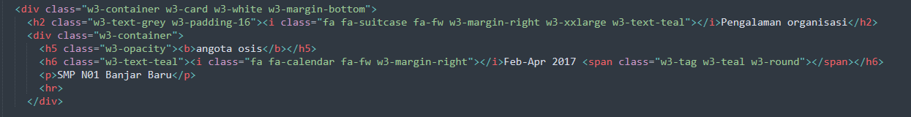Untuk memasukan organisasi
3. 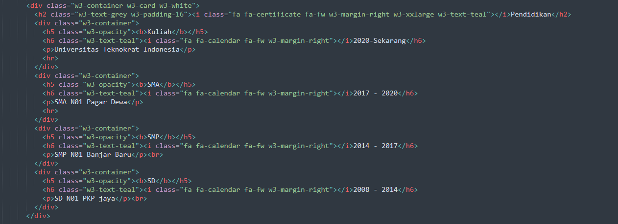Untuk memasukan jenjang pendidkan
4. 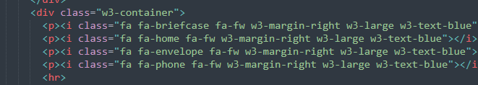Di posisi ini bisa digunakan untuk merubah warna teks